ESTÁNDARES DE INTERFASE PARA PLATAFORMA WEB.

Pantallas o plantillas que utiliza el sistema.
- La vista de las páginas del Sistema en Internet debe estar estructurada de la siguiente manera:

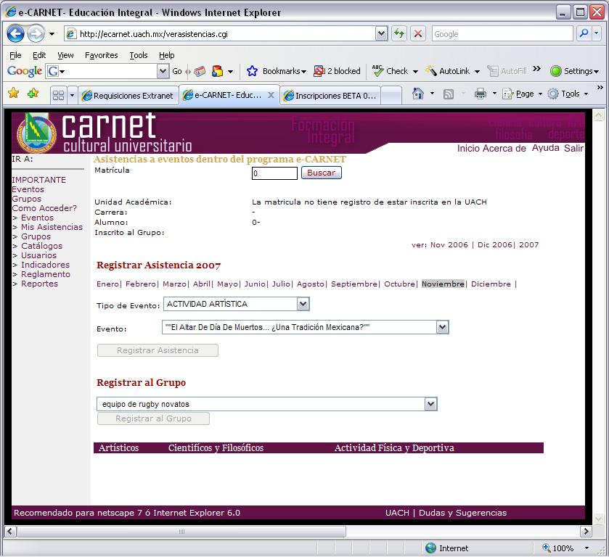
a
e
b
c
d

  - Encabezado: Encabezado de todas las páginas que conforman el sistema. Debe incluir el nombre del Sistema, el logotipo de la Universidad y colores oficiales de la administración en curso.

  - Pie: Pie de página que deben tener todas las páginas. Debe contener:
    - Enlace a la página principal de la UACH
    - Recomendaciones del Navegador
    - Dudas y Sugerencias.
    - Acerca de, que contenga:
      - Versión del sistema
      - Departamento que desarrolló
      - Para que área/departamento o institución lo desarrolló.
      - Información del departamento de atención a usuarios.

  - Menú horizontal: Debe incluir los siguientes enlaces que deben ser tipo pestaña:

    - Inicio. Enlace a la página principal del sistema.
    - Ayuda.
    - Salir.

  - Principal: Parte de la página donde se desarrollará la funcionalidad del sistema.

  - Menú vertical: Serie de enlaces a las que tiene permiso de accesar el usuario para navegar por las diferentes funcionalidades del sistema procurando utilizar en lo posible menús dinámicos en lugar de texto vinculado.

  - Todo el diseño de la página debe utilizar los colores oficiales de la administración en curso.

